【令和７年８月29日（金）までにメール添付、郵送、FAX（824-3277）のいずれかにてご返送ください。】
1枚目/全3枚
※必ずご返送ください
商店街状況・令和８年度事業計画 調査票
団体名
ふりがな
代表者名
回答者名 |  | 回答者  電話番号
令和８年度予算の参考とするため、必ずご回答いただきますようお願いいたします。
なお、この調査を回答する上での、会員への特別な調査は不要です。

１ 商業振興課からの情報提供について、お尋ねします。
簡易的な情報提供はメールにて行います。 ※重要事項は変わらず郵送いたします。
メールアドレスをお持ちの場合、下記にご記載ください。
※ご記入いただく際は、内容を正しく確認できるよう、ご協力をお願い致します。

（① ）

（② ）

２ 貴商店街の状況について、お尋ねします。

① ８月６日現在の会員数をご記入ください。
会員数 店 未加入店舗数（商店街に加入していない店舗数） 店

② 今後の活動状況について、該当する番号１つに○をつけてください。
１．恒例の事業に加え、新たな事業を企画するなど、活動を継続していく
２．恒例事業（イベントや売出しなど）を行い、活動を継続していく
３．事業の規模を縮小して活動していく
４．街路灯やアーケード等の維持管理のみ行い、他の販促事業等は行っていない
５．特に活動をしておらず、休止状態である
６．解散を考えている

2枚目/全3枚
※必ずご返送ください
団体名

３ 貴商店街の空き店舗の有無とその数をお教えください。（該当する番号に○をつけてください）

１．あり 空き店舗数 店 ２．なし
※「空き店舗」とは、商店街の地区内に所在し、店舗として賃借できる状況ながら
商業活動が行われていない店舗のことを指します。

４ 貴商店街について、今後法人化する意向はありますか。（該当する番号に○をつけてください）
（法人の商店街は５へお進みください。）

１．近年中に法人化する為に準備を進めている
２．法人化する方向で、今後の方向性を検討している
３．法人化するつもりはない

５ 貴商店街の共同施設の整備状況について、お尋ねします。
（街路灯やアーケードのない商店街は６へお進みください。）

１．メンテナンスをしたばかりで５年以内に整備等は不要である
令和８年度に工事を
する場合は、
設問６及び別紙１で
ご回答ください。
２．塗装の剥がれやさびなどがあり５年以内には整備が必要である
３．支柱の傾きや腐食などが進んでいて、直近に整備が必要である
４．撤去を検討している → 年以内に撤去したい

６ 令和８年度(来年度)に、以下の事業の予定はありますか。（該当するものに○をつけてください）

① 共同施設（街路灯やアーケード等）の整備・補修・撤去の予定はありますか？
ない ・ ある → 「ある」に○をつけた場合は、別紙１もご提出ください。

② にぎわいづくりイベント事業（販促イベント等）の予定はありますか？
ない ・ ある → 「ある」に○をつけた場合は、別紙２もご提出ください。

3枚目/全3枚
※必ずご返送ください
団体名

７ 2025年４月以降の貴商店街の賑わい状況について、お尋ねします。
① 来街者数はいかがでしょうか。（該当するものに○をつけてください）

１．増加した ３．それほど変わらない ４．少し減少した
２．少し増加した ５．減少した

② 各店舗の売上状況はいかがでしょうか。（該当するものに○をつけてください）

１．増加した ３．それほど変わらない ４．少し減少した
２．少し増加した ５．減少した

③ 人流や各店舗の状況等、商店街の状況をお知らせください。

８ その他、ご意見やご要望、連絡事項等がありましたら自由にご記入ください。

回答期限 ８月29日（金）
ご回答ありがとうございました。
メール添付、郵送、FAXのいずれかにてご提出ください。

この調査票に関するお問い合わせ先は、横須賀市 文化スポーツ観光部 商業振興課
TEL 046-822-8543 FAX 046-824-3277 メール cud-ec@city.yokosuka.kanagawa.jp

【令和７年８月29日（金）までにメール添付、郵送、FAX（824-3277）のいずれかにてご返送ください。】

別紙１ |  | 団体名

令和８年度に、共同施設（街路灯やアーケード等）の整備・補修・撤去の予定がある商店会は
①根拠資料の送付 と ②下表の記入 をお願いします。
①送付いただく根拠資料 ※必ず添付

・見積書（２社以上） ・仕様書 ・配置図

②事業の内容を表に記入ください （事業が複数の場合はコピーしてご利用ください）
※事業の実施にあたっては、可能な限り市内事業者をご活用ください。
※共同施設の新設は、法人団体のみ補助対象です。
修繕の際は、法人団体･任意団体どちらとも、保険に加入していることが補助の条件です。
※整備・補助事業に関して、当該補助を受けた後５年間は、原則として同一の施設に補助を受けることができません。
種類 | 商店街街路灯 ・ 防犯カメラ ・ アーケード
種類 | その他の共同施設（ ）
内容 | 新 設 ・ 建 替 ・ 改 修 ・ 補 修 ・ 撤 去
時期 | 令和 年 月～ 月頃
事業規模 | ㎡ ・ 基 ・ 灯 ・ 個 ・ 箇所
補助希望額  ※補助率と  限度額は  下記参照 | 事業費 補助率 補助希望額 ※千円未満切捨  （ 円） × （ ％） ＝ （ ,000円）
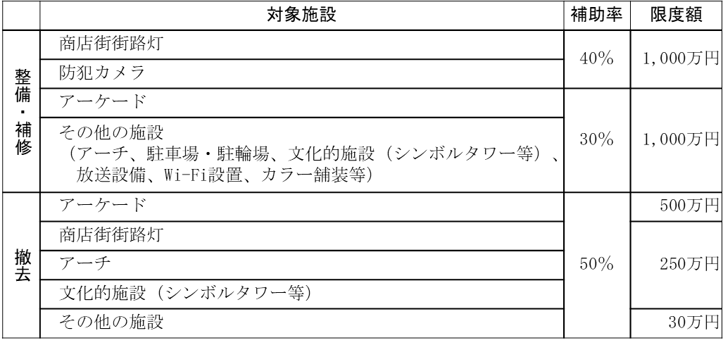
【令和７年８月29日（金）までにメール添付、郵送、FAX（824-3277）のいずれかにてご返送ください。】

別紙２ |  | 団体名

令和８年度に、にぎわいづくりイベント事業（販促イベント等）の予定がある商店会は
下表の記入をお願いします。

事業名称 |  | 新規  or定例 | 開催  時期 | 概要 | 事業費
 |  | 新規  ・  定例 | 月 |  | 円
 |  | 新規  ・  定例 | 月 |  | 円
 |  | 新規  ・  定例 | 月 |  | 円
 |  | 新規  ・  定例 | 月 |  | 円
 |  | 新規  ・  定例 | 月 |  | 円
 |  | 新規  ・  定例 | 月 |  | 円
 |  | 新規  ・  定例 | 月 |  | 円
↑記入欄が事業数に対して足りない場合は、コピーして使用 または 任意の別紙に記入してください。
補助希望額 | 事業費の合計 補助希望額 ※千円未満切捨  ( 円) × 1/3 ＝ （ ,000 円）  ※事業費の下限額30万円 ※補助上限額2,000,000円

※上記には、令和８年度に補助申請を予定している「にぎわいづくりイベント事業」を全てご記載ください。
「集客力向上モデル事業」「商店街地域資源活用事業」「商店街空き店舗活用事業」の回答は不要です。
※補助申請の際は、事業実施年度の事業開始前に審査会をお受けください。

